# אסמבלי - שפת סף

## המערב הפרוע

איך נכבש המערב בארה"ב של ימינו?

סרטון של שוד בנק במערב הפרוע:

<https://www.youtube.com/watch?v=h1PfrmCGFnk>

# yuoyub - **The Good, the Bad and the Ugly Theme • Ennio Morricone**

* במערב הפרוע, העולם החדש, אנשים יצרו לכבוש אדמה חדשה.
* לא היו חוקים וכל אדם עשה מה שרצה - היה כאוס, היו מעשי שוד וביזה.
* הוקמה משטרה - שרפים ששמרו על הסדר.
* יצרו בתי עירייה – נקבעו חוקים.
* כל אלה שמרו על הסדר.

## המערב הפרוע של ימינו (והיום)

* היום העולם החדש שלנו הוא העולם הקיברנטי, גם בו קיים סוג של כאוס.
* צריך לשמור על המידע מפני "פורעי חוק", יחידת הסייבר של צה"ל, חברות אזרחיות כדוגמת check point.
* פרלמנטים שונים ברחבי העולים כותבים חוקים לשמירת סודיות ומניעת הפצת מידע לא ראוי
* המטרה שלנו היא לתת לכם את הכילים כך שתוכלו להיות ה -“good guys” בעולם הסייבר.

## המחשב

המחשב מחולק לחומרה ותכנה.

החומרה זה כל החלקים הקשיחים שניתן לראות ולגעת בהם.

התוכנה היא אוסף ההוראות שמורה למחשב מה לבצע.

התוכנה היא זו המפעילה את החומרה ומאפשרת לכם לעשות דברים, כמו לכתוב מסמכים בעזרת תוכנה וורד של מיקרוסופט או לשחק בסוליטייר.

חשבו על החומרה כאילו היא מכשיר הטלוויזיה שלכם, ואילו התוכניות שבהן אתם צופים הן התוכנה

## חומרה

* מחשב דיגיטלי הוא מכונה שבאמצעותה ניתן לפתור בעיות שונות.
* התוכנה (Software) היא אוסף של הוראות ונתונים, אשר מגדירים את אופן הפעולה של המחשב.
* אוסף זה יכול להופיע כתכנית מחשב אחת ,או כמספר תכניות.
* המחשב מורכב מרכיבים רבים, החל מההתקנים שהמחשב חייב להכיל: מעבד הראשי, שהוא לב המחשב,   
  זיכרון אתו הוא עובד  
  והתקנים חיצוניים כמו מקלדת, עכבר, דיסק קשיח ועוד.

## תכנה

* התכנה (Software) היא אוסף של הוראות ונתונים, אשר מגדירים את אופן הפעולה של המחשב.
* אוסף זה יכול להופיע כתכנית מחשב אחת, או כמספר תכניות.

## חומרה ותכנה

* בין החומרה והתוכנה קיימת תלות הדדית: מחד התכנה מגדירה מה המחשב צריך לבצע וכך היא מפעילה את החומרה. מאידך החומרה מגדירה את סוג ההוראות שהמחשב יכול לבצע ואת אופן הפעולה שלו.

ניתן לדמות זאת לשימוש במכונית. באמצעות ההגה , מוט הילוכים הידני (או האוטומטי) והדוושות אנו קובעים את התנהגות המכונית. כלומר, את המהירות, כיוון הנסיעה, וכדומה. מצד שני מבנה המכונית, סוג המנוע ושאר החלקים מגדירים את הפעולות שהנהג יוכל לבצע. כמו המהירות המרבית שהמכונית יכולה לנסוע בה או התאוצה שתפתח.

## שפת אסמבלי

Star Wars - R2D2 and C3PO

* הוא רובוט קטן וחכם שיודע לתקן כל בעיה. הוא אינו  יודע לדבר בשפה אנושית
* C3PO הוא רובוט שמבין ומדבר 6000 שפות כולל זאת של R2D2.
* פעמים רבות בסרטR2D2 מתורגם לנו בני האנוש ע"י - C3PO, על מנת שנבין.
* R2D2 מדבר ב"שפת מכונה" ואילו C3PO מדבר בשפה שלנו

תפקידה של שפת האסמבלר לתרגם את שפת המכונה לשפה נוחה יותר לבני האדם

## שפת מכונה

* התכנית מוצרת במחשב בשפת מכונה. בשפה זו ההוראות מיוצגות בקודים מספריים המורכבים מהספרות 0 ו – 1.
* שפת מכונה היא השפה שבה קל לפעיל את חומרת המחשב. החומרה מורכבת מאוסף של מעגלים אלקטרוניים. מעגלים אלו פועלים על פי אותות חשמליים המוגדרים ע"י הסימנים 0 ו – 1.
* השימוש בשפת מכונה לכתיבת תכניות אינו נוח למתכנתים והתכניות קשות להבנה. לכן פותחה שפת אסמבלי (Assembly language), הנקראת בעברית שפת סף.

בשפת אסמבלי הוחלפו הקודים המספריים בקודים באותיות לטיניות המורכבים ממילה או קיצור של מילה, המייצגים פעולה שיש לבצע.   
לדוגמה: קוד הפעולה של חיבור הוא add, קישור של ADDition.

## הרצת תכנית

כדי להריץ תכנית בשפת אסמבלי, יש לתרגם אותה תחילה לשפת מכונה .

התרגום לשפת מכונה מתבצע באמצעות תכנית מחשב הנקראת – אסמבלר (Assembler).

האסמבלר מתרגם כל הוראה בשפת אסמבלי להוראה בשפת מכונה.

ההוראות בשפת מכונה ובשפת אסמבלי מתייחסות במישרין לחומרת המחשב לכן נהוג לקרוא להן "שפות תכנות נמוכות (Low level languages)

כיוון שבתכניות בשפה נמוכה תלויות בחומר, לא ניתן להריץ תכנית שנכתבה במחשב מסוים על מחשב אחר, אם החומרה שלו שונה.

לדוגמה : תכניות שפותחו עבור מחשבים שיצרה חברת IBM לא תוכל לרוץ על מחשבים שיצרה חברת אינטל.

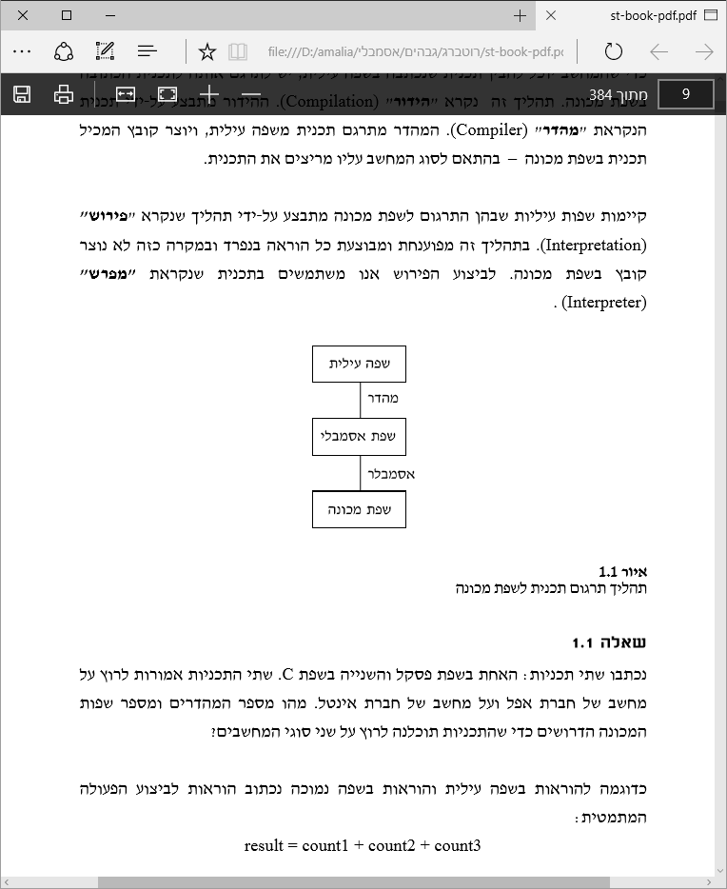בעיה זו הייתה אחד הגורמים העיקרים להתפתחות נוספת בשפות התכנות, ולהמצאת השפות העליות (High Level Languages) כמו פסקל,Visual Basic ,C++ ,JAVA, C ועוד.

שפות עיליות הן שפות מפשטות, והן כוללות הוראות המתארות את הפעולות שרוצים לבצע בלי להתייחס לאופן המימוש שלהן בחומרת המחשב.

כדי שמחשב יוכל להבין תכנית שנכתבה בשפה עילית יש לתרגם אותה לתכנית הכתובה בשפת מכונה, תהליך זה נקרה "**הידור**" (Compilation).   
ההידור מתבצע על ידי תכנית הנקראת "**מהדר**" (Compiler).  
המהדר מתרגם תכנית משפה עילית ויוצר קובץ המכיל תכנית בשפת מכונה, - בהתאם לסוג המחשב עליו מריצים את התכנית.

## הרצת תכנית

* שפות עיליות הן שפות מפשטות, והן כוללות הוראות המתארות את הפעולות שרוצים לבצע בלי להתייחס לאופן המימוש שלהן בחומרת המחשב.
* כדי שמחשב יוכל להבין תכנית שנכתבה בשפה עילית יש לתרגם אותה לתכנית הכתובה בשפת מכונה, תהליך זה נקרה "**הידור**" (Compilation). ההידור מתבצע על ידי תכנית הנקראת "מהדר" (Compiler).

## התפתחות שפות התכנות

* לפני שפת אסמבלי תכנות בשפת מכונה
  + פקודות נראות כך: 1001 0001 1100 1111...
* בשפת אסמבלי הפקודה ניתנת להבנה אנושית
  + לדוגמה mov, add, inc, dec, mul...
  + הפקודות דורשות היכרות עמוקה עם המעבד
* לאחר שפת אסמבלי פותחו שפות עליות High Level Language
  + C++, Java, Python
  + מסתירות מהמתכנת את הקרביים של המחשב

## למה **לא** ללמוד אסמבלי?

* מאז שאסמבלי פותחה העולם התקדם ויש שפות תוכנה מודרניות
* אסמבלי היא שפה קשה ללימוד
* מסובך לכתוב קוד באסמבלי
* קשה לדבג (למצוא שגיאות ולנפות אותן) באסמבלי
* התכנות ארוך ודורש זמן

## למה **כן** ללמוד אסמבלי?

* הבנה עמוקה של אופן פעולת המחשב
  + אין "קופסאות שחורות"
  + מסייע באיתור באגים ופתרונות יצירתיים לבעיות
* כלי טכנולוגי חשוב לעולם הסייבר
  + הבנה של בעיות אבטחה כגון Stack Overflow
  + יכולת מחקר קוד על ידי Reverse Engineering
* עבודה מול חומרה (פיתוח ממשקי חומרה, אפליקציות למובייל)  
  גודל קובץ קטן למדי יחסית לכתיבה בשפות אחרות

## מטרות נוספות ללימוד אסמבלי

* רכישת מיומנויות של סדר, ארגון וחשיבה מתודית
  + דקדקנות וירידה לפרטים הכרחית לכתיבת קוד עובד
  + מסייע בפתרון בעיות מחשוב מאתגרות
* הקניית יכולת לימוד עצמי ועמידה באתגרים
  + פרויקט הסיום- אתגר תכנות משמעותי בסוף השנה

**חידון riddle:** [**http://www.riddle.com/a/75518**](http://www.riddle.com/a/75518)